《魔法变变变—调整图像物理特性》拓展体验资源

1. 尝试“图像”→“图像旋转”→的“任意角度”、“水平翻转画布”、“垂直翻转画布”等选项感受图片调整的效果。

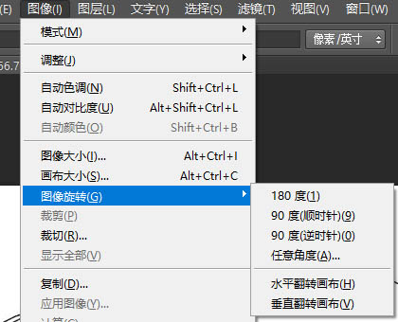

# 2.拓展阅读与实践《PS裁切与透视工具的使用方法》

# 同学们已经学会了裁剪工具的使用，你们发现在裁剪工具下面还有一个透视裁剪工具了么？它又有哪些强大的功能呢？让我们一起来学习吧！

# （1）打开PS软件、打开文件。打开一个你需要裁切的图片。

# C:\Users\LJ\AppData\Local\Temp\1587350915(1).png

**（2）选择裁剪工具中的透视裁剪工具。**

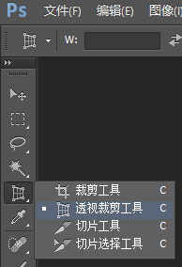

**（3）在图片上画出裁切框。**

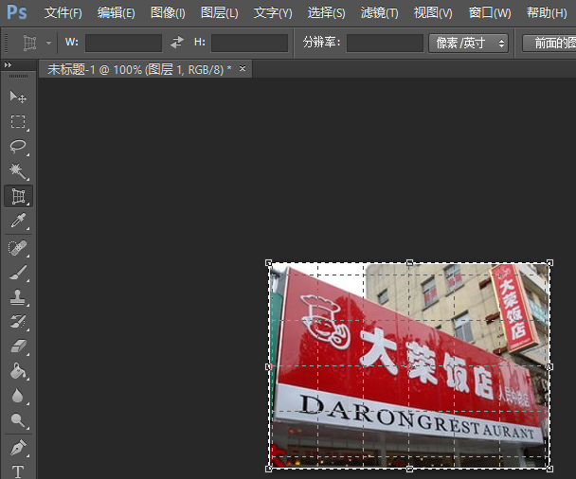

（4）**调整网格上的控制点**

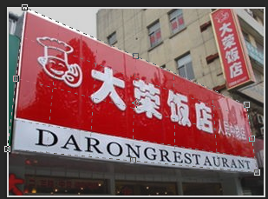

（5）调整好角上的点后按回车键，图片就成为正面的啦。

